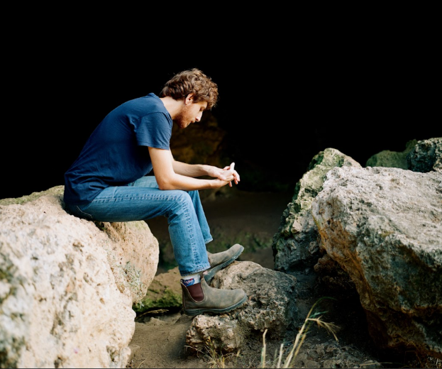


תומר ישעיהו – יניב
"יניב" הוא הסינגל הראשון והיחיד לפני צאתו של "אחרי המלחמה", מיני אלבום חדש של תומר שיראה אור בדצמבר 2024.
עבור תומר ישעיהו, זמר יוצר, מפיק מוזיקלי, גיטריסט ונגן בוזוקי, המוזיקה, הכתיבה, היצירה, היא המלאכה שלו. וכמו כל בעל מלאכה, כמו חקלאי, הוא קם מדי בוקר ועוסק בה, כותב, מנגן ומלחין. אח"כ נכנס לאולפן, מקליט ומוציא לעולם את התוצרים שלו, שירים חדשים. גם בשנה של מלחמה, גם כשהנפש שבורה, קם מדי בוקר ועוסק בה. תומר מחפש בשירים מזור לנפש שלו ושל אהוביו, ומקווה לתת נחמה גם למאזינים והמאזינות.
בית המלאכה הקטן של תומר נושא פירות, ובעשור האחרון הוציא תומר שבעה אלבומים, בהם שירים רבים שנוגנו ברדיו והגיעו לקהל רחב שגם מגיע באדיקות להופעותיו: "ברזלים ואבק", "כביש הערבה", "זמן פריז", "יום אחד", "שיר של קיץ", "כרכרת זהב", "בוקר טוב", "כמעט אהבה/אלין", "טוב לאדם", "סוסים יפים" ועוד.
את מיני האלבום "אחרי המלחמה" כתב תומר לאורך דצמבר 23- פברואר 24.
ביד עדינה אך בוטחת שוזר תומר סיפורים קטנים בשיריו, כמו מצלם תמונות חיים ודרך השורות ניתן ממש להכיר את גיבור השיר ולהסחף איתו לשלוש וחצי דקות של סיפור קצר, כך גם יניב, גיבור השיר, חקלאי מהצפון ששבה את ליבו.
תומר: "פעם בשבוע, כל יום רביעי הייתי לוקח רכבת לעכו בשנה האחרונה. לא יכולתי לשמוע מוזיקה אז שמעתי תכניות של דיבורים ברדיו. חצי שעה לרכבת ושעה מהרכבת סה״כ שעה וחצי, בדרך כלל הייתי מספיק תכנית אחת. באופן קבוע עלו תושבים מהצפון לשידור ומספרים על היום יום שנהיה להם. הרבה ראיונות עם חקלאים, שחלקם חקלאים צעירים שקיבלו בירושה את השדות ממשיכים במסירות ואהבה לעבוד אדמה ולהביא לנו את האוצרות משם. השיחות היו קשות וזה נכנס לי לנשמה.
מאוקטובר אני מסתובב בארץ בהופעות הרוב לבד עם הגיטרה, בא לשיר ולנגן לאנשים, בפועל יותר מדברים, מתחבקים וכואבים. בשיר הזה אני מנהל שיחה כנה עם חלקאי, שהשדה שלו זה רוב החיים שלו. על הקושי ועל האופטימיות שיש בעבודת אדמה, איפשהו אני מוצא את עצמי חזק בתוך זה בלי להבין כלום על זה.
דמיינתי אותו את יניב עומד מולי ואנחנו בשדה שלו על הגבול, הוא אומר אני מקשיב, הוא שואל אני עונה. וברקע קולות וריחות של מלחמה.
תומר והלהקה בהופעה: יום שלישי 19.11, בארבי נמל יפו, אורח: עמיר לב
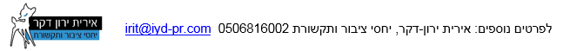
ניהול אמנים, הפקה, בוקינג ויעוץ: החקלאי הנודד, יוחאי כהן – 054-6944889

